工艺流程题中陌生方程式的书写
【学习目标】
1、通过总结化工流程题中陌生方程式书写的常见问题，培养自主发现问题的能力。
2、通过对课堂练习的分析，构建工艺流程题中陌生方程式书写的解题模型，培养信息整合能力和模型认知能力。
3、通过课堂巩固练习，加深对工艺流程题中陌生方程式书写的解题模型的理解，提高解此类题型的能力。
【学习重难点】
陌生方程式的书写
【学习过程】
【活动一】课前反思
活动形式 | 活动过程
错题再现 | （化学周练节选）26．（14分）碲(₅₂Te)被誉为“国防与尖端技术的维生素”。工业上常用铜阳极泥(主要成分是Cu₂Te、含Ag、Au等杂质)为原料提取碲并回收金属，其工艺流程如下：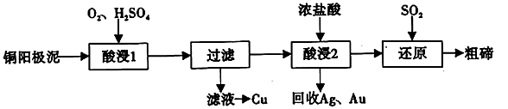  已知：TeO₂微溶于水，易与较浓的强酸、强碱反应。回答下列问题：  （1）已知Te为VIA族元素，TeO₂被浓NaOH溶液溶解，生成产物的化学式为 。  （3）“酸浸1”过程中，控制溶液的酸度使Cu₂Te转化为TeO₂，反应的化学方程式为_______ _____；“还原”过程中，发生反应的离子方程式_______ _________。  （4）工业上也可用电解法从铜阳极泥中提取碲，方法是：将铜阳极泥在空气中焙烧使碲转化为TeO₂，再用NaOH溶液碱浸，以石墨为电极电解所得溶液获得Te。电解过程中阴极上发生反应的电极方程式为_______ _____________。
小组讨论 | 研究化学周练中的26题，反思化工流程题中陌生方程式书写中存在的主要问题。
总结

【活动二】思维建模
活动形式 | 活动过程
课堂练习 | 1、 [2019新课标Ⅲ节选] 高纯硫酸锰作为合成镍钴锰三元正极材料的原料，工业上可由天然二氧化锰粉与硫化锰矿（还含Fe、Al、Mg、Zn、Ni、Si等元素）制备，工艺如下图所示。回答下列问题：  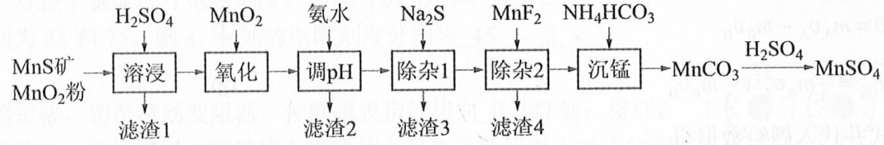  （1）“滤渣1”含有S，写出“溶浸”中二氧化锰与硫化锰反应的化学方程式  ___________________________________________。  （6）写出“沉锰”的离子方程式________________________________________。
学生活动 | 小组讨论思考工艺流程题中陌生化学方程式书写的思路或策略？  1、获取方程式中氧化剂和还原剂的途径？ 2、题中考查的化学反应的类型？
总结 | 工艺流程题中陌生方程式的书写思路：
【活动三】巩固提升
活动形式 | 活动过程
课堂练习 | 2、NaClO₂常用来漂白织物，其漂白能力是漂白粉的4～5倍NaClO₂也是一种重要的杀菌消毒剂。工业上生产NaClO₂的一种工艺流程如下图所示：  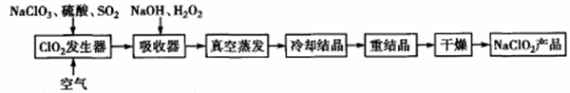  (1)ClO₂发生器中的产品之一是NaHSO₄，在该发生器中所发生反应的离子方程式为 。  (2)吸收器中发生反应的化学方程式为 。  (4)将ClO₂通入食盐水中，用情性电极电解，也可以制得NaClO₂产品。阴极的电极反应式为___________。  3、 [2019新课标Ⅰ]硼酸（H₃BO₃）是一种重要的化工原料，广泛应用于玻璃、医药、肥料等工艺。一种以硼镁矿（含Mg₂B₂O₅·H₂O、SiO₂及少量Fe₂O₃、Al₂O₃）为原料生产硼酸及轻质氧化镁的工艺流程如下：  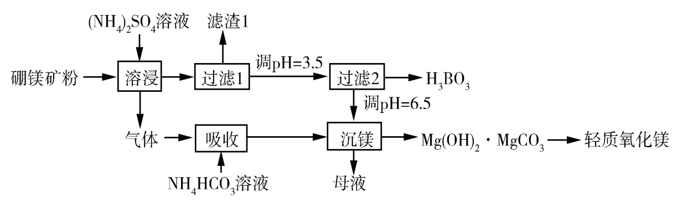  回答下列问题：  （1）在95 ℃“溶浸”硼镁矿粉，产生的气体在“吸收”中反应的化学方程式为  _______ __。  （4）在“沉镁”中生成Mg(OH)₂·MgCO₃沉淀的离子方程式为  ______ ____。

【活动四】课后总结
活动形式 | 活动过程
小组讨论 | 谈谈这节课的收获，还有哪些问题没有解决？
总结

质量达标练习：
1．[2019新课标Ⅱ]立德粉ZnS·BaSO₄（也称锌钡白），是一种常用白色颜料。回答下列问题：
（2）以重晶石（BaSO₄）为原料，可按如下工艺生产立德粉：
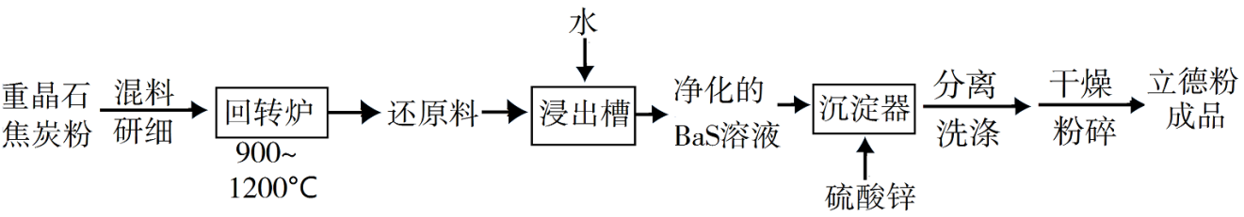
①在回转炉中重晶石被过量焦炭还原为可溶性硫化钡，该过程的化学方程式为______________________。回转炉尾气中含有有毒气体，生产上可通过水蒸气变换反应将其转化为CO₂和一种清洁能源气体，该反应的化学方程式为______________________。
③沉淀器中反应的离子方程式为______________________。
2．[2017江苏]某科研小组采用如下方案回收一种光盘金属层中的少量Ag(金属层中其他金属含量过低，对实验的影响可忽略)。
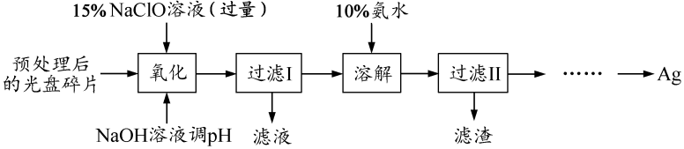
已知：①NaClO溶液在受热或酸性条件下易分解，如：3NaClO2NaCl+NaClO₃
②AgCl可溶于氨水：AgCl+2NH₃·H₂OAg(NH₃) ₂⁺+ Cl⁻ +2H₂O
③常温时N₂H₄·H₂O(水合肼)在碱性条件下能还原Ag(NH₃)₂⁺：
4Ag(NH₃) ₂⁺+N₂H₄·H₂O4Ag↓+N₂↑+4+4NH₃↑+H₂O
（2）NaClO溶液与Ag反应的产物为AgCl、NaOH和O₂，该反应的化学方程式为___________。
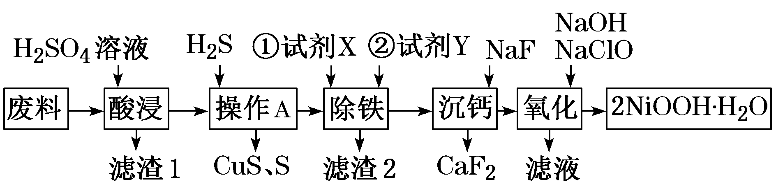
3、某化工厂用含NiO的废料(杂质为Fe₂O₃、CaO、CuO等)制备羟基氧化镍(2NiOOH·H₂O)的工艺流程如下：

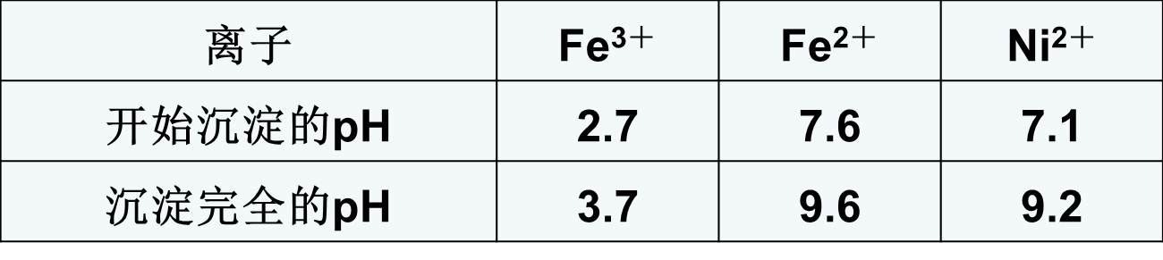
已知：相关金属离子形成氢氧化物沉淀的pH范围如下:

(1)操作A中生成S的反应的化学方程式为______________ ___，
(2)写出氧化过程中反应的离子方程式____________ _______。//

